2018年全国统一高考化学试卷（新课标Ⅲ）
一、选择题
1．（6分）化学与生活密切相关。下列说法错误的是（ ）
A．泡沫灭火器可用于一般的起火，也适用于电器起火
B．疫苗一般应冷藏存放，以避免蛋白质变性
C．家庭装修时用水性漆替代传统的油性漆，有利于健康及环境
D．电热水器用镁棒防止内胆腐蚀，原理是牺牲阳极的阴极保护法
2．（6分）下列叙述正确的是（ ）
A．24g镁与27g铝中，含有相同的质子数
B．同等质量的氧气和臭氧中，电子数相同
C．1 mol重水与1 mol水中，中子数比为2：1
D．1 mol乙烷和1 mol乙烯中，化学键数相同
3．（6分）苯乙烯是重要的化工原料。下列有关苯乙烯的说法错误的是（ ）
A．与液溴混合后加入铁粉可发生取代反应
B．能使酸性高锰酸钾溶液褪色
C．与氯化氢反应可以生成氯代苯乙烯
D．在催化剂存在下可以制得聚苯乙烯
4．（6分）下列实验操作不当的是（ ）
A．用稀硫酸和锌粒制取H₂时，加几滴CuSO₄溶液以加快反应速率
B．用标准HCl溶液滴定 NaHCO₃溶液来测定其浓度，选择酚酞为指示剂
C．用铂丝蘸取某碱金属的盐溶液灼烧，火焰呈黄色，证明其中含有Na⁺
D．常压蒸馏时，加入液体的体积不超过圆底烧瓶容积的三分之二
5．（6分）一种可充电锂﹣空气电池如图所示。当电池放电时，O₂与Li⁺在多孔碳材料电极处生成Li₂O_{2﹣x}（x=0或1）。下列说法正确的是（ ）
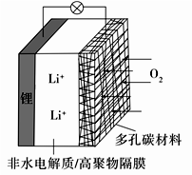
A．放电时，多孔碳材料电极为负极
B．放电时，外电路电子由多孔碳材料电极流向锂电极
C．充电时，电解质溶液中Li⁺向多孔碳材料区迁移
D．充电时，电池总反应为Li₂O_{2﹣x}═2Li+（1﹣）O₂
6．（6分）用0.100 mol•L^{﹣1} AgNO₃滴定50.0 mL0.0500 mol•L^{﹣1} Cl﹣溶液的滴定曲线如图所示。下列有关描述错误的是（ ）
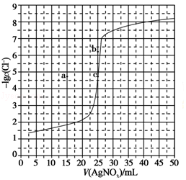
A．根据曲线数据计算可知K_{sp}（AgCl）的数量级为10^{﹣10}
B．曲线上各点的溶液满足关系式c（Ag⁺）•c（Cl﹣）=K_{sp}（AgCl）
C．相同实验条件下，若改为0.0400mol•L^{﹣1} Cl﹣，反应终点c移到a
D．相同实验条件下，若改为0.0500 mol•L^{﹣1} Br﹣，反应终点c向b方向移动
7．（6分）W、X、Y、Z均为短周期元素且原子序数依次增大，元素X和Z同族。盐YZW与浓盐酸反应，有黄绿色气体产生，此气体同冷烧碱溶液作用，可得到含YZW的溶液。下列说法正确的是（ ）
A．原子半径大小为W＜X＜Y＜Z
B．X的氢化物水溶液酸性强于Z的
C．Y₂W₂与ZW₂均含有非极性共价键
D．标准状况下W的单质状态与X的相同

二、非选择题
8．（14分）硫代硫酸钠晶体（Na₂S₂O₃•5H₂O，M=248g•mol^{﹣1}）可用作定影剂、还原剂。
回答下列问题：
（1）已知：K_{sp}（BaSO₄）=1.1×10^{﹣10}，K_{sp}（BaS₂O₃）=4.1×10^{﹣5}．市售硫代硫酸钠中常含有硫酸根杂质，选用下列试剂设计实验方案进行检验：
试剂：稀盐酸、稀H₂SO₄、BaCl₂溶液、Na₂CO₃溶液、H₂O₂溶液
实验步骤 | 现象
①取少量样品，加入除氧蒸馏水 | ②固体完全溶解得无色澄清溶液
③ | ④ ，有刺激性气体产生
⑤静置， | ⑥
（2）利用K₂Cr₂O₇标准溶液定量测定硫代硫酸钠的纯度。测定步骤如下：
①溶液配制：称取1.2000g某硫代硫酸钠晶体样品，用新煮沸并冷却的蒸馏水在 中溶解，完全溶解后，全部转移至100 mL的 中，加蒸馏水至 。
②滴定：取0.00950 mol•L^{﹣1}的K₂Cr₂O₇标准溶液20.00 mL，硫酸酸化后加入过量KI，发生反应：Cr₂O₇^{2﹣}+6I﹣+14H⁺=3I₂+2Cr³⁺+7H₂O．然后用硫代硫酸钠样品溶液滴定至淡黄绿色，发生反应：I₂+2S₂O₃^{2﹣}=S₄O₆^{2﹣}+2I﹣．加入淀粉溶液作为指示剂，继续滴定，当溶液 ，即为终点。平行滴定3次，样品溶液的平均用量为24.80mL，则样品纯度为 %（保留1位小数）。
9．（14分）KIO₃是一种重要的无机化合物，可作为食盐中的补碘剂。回答下列问题：
（1）KIO₃的化学名称是 。
（2）利用“KClO₃氧化法”制备KIO₃工艺流程如下图所示：
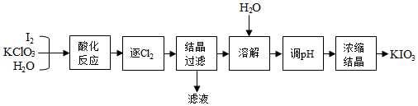
酸化反应”所得产物有KH（IO₃）₂、Cl₂和KCI．“逐Cl₂”采用的方法是 。“滤液”中的溶质主要是
。“调pH”中发生反应的化学方程式为 。
（3）KIO₃也可采用“电解法”制备，装置如图所示。
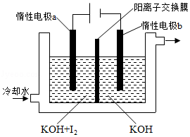
①写出电解时阴极的电极反应式 。
②电解过程中通过阳离子交换膜的离子主要为 ，其迁移方向是 。
③与“电解法”相比，“KClO₃氧化法”的主要不足之处有 （写出一点）。
10．（15分）三氯氢硅（ SiHCl₃）是制备硅烷、多晶硅的重要原料。回答下列问题：
（1）SiHCl₃在常温常压下为易挥发的无色透明液体，遇潮气时发烟生成（HSiO）₂O等，写出该反应的化学方程式 。
（2）SiHCl₃在催化剂作用下发生反应：
2SiHCl₃（g）=SiH₂Cl₂（g）+SiCl₄（g）△H=48 KJ•mol^{﹣1}
3SiH₂Cl₂（g）=SiH₄（g）+2SiHCl₃（g）△H=﹣30 KJ•mol^{﹣1}
则反应4SiHCl₃（g）=SiH₄（g）+3SiCl₄（g）的△H为 kJ•mol^{﹣1}。
（3）对于反应2SiHCl₃（g）=SiH₂Cl₂（g）+SiCl₄（g），采用大孔弱碱性阴离子交换树脂催化剂，在323K和343K时 SiHCl₃的转化率随时间变化的结果如图所示。
①343K时反应的平衡转化率α= %．平衡常数K_{343K}= （保留2位小数）。
②在343K下：要提高 SiHCl₃转化率，可采取的措施是 ；要缩短反应达到平衡的时间，可采取的措施有 、 。
③比较a、b处反应速率大小：v_{a} v_{b}（填“大于”“小于”或“等于”）。反应速率v=v_{正}﹣v_{逆}=k_{正}x﹣k_{逆}xx，k_{正}、k_{逆}分别为正、逆向反应速率常数，x为物质的量分数，计算a处的= （保留1位小数）
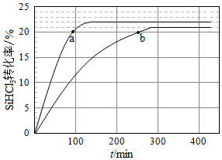

[化学--选修3：物质结构与性质]
11．（15分）锌在工业中有重要作用，也是人体必需的微量元素，回答下列问题：
（1）Zn原子核外电子排布式为 。
（2）黄铜是人类最早使用的合金之一，主要由Zn和Cu组成。
第一电离能I₁（Zn） I₁（Cu）（填“大于”或“小于”）。原因是 。
（3）ZnF₂具有较高的熔点（872℃），其化学键类型是 ，ZnF₂不溶于有机溶剂而ZnCl₂、ZnBr₂、ZnI₂能够溶于乙醇、乙醚等有机溶剂，原因是 。
（4）《中华本草》等中医典籍中，记载了炉甘石（ZnCO₃）入药，可用于治疗皮肤炎症或表面创伤。ZnCO₃中，阴离子空间构型为 ，C原子的杂化形式为 。
（5）金属Zn晶体中的原子堆积方式如图所示，这种堆积方式称为 。六棱柱底边边长为acm，高为ccm，阿伏加德罗常数的值为N_{A}，Zn的密度为
g•cm^{﹣3}（列出计算式）。
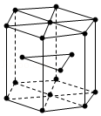

【化学--选修5：有机化学基础】
12．近来有报道，碘代化合物E与化合物H在Cr﹣Ni催化下可以发生偶联反应，合成一种多官能团的化合物Y，其合成路线如图：
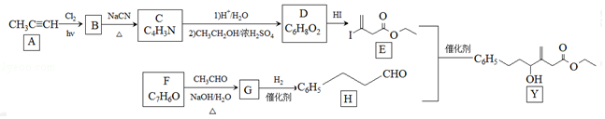
已知：RCHO+CH₃CHO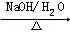R﹣CH=CH﹣CHO+H₂O
回答下列问题：
（1）A的化学名称是 。
（2）B为单氯代烃，由B生成C的化学方程式为 。
（3）由A生成B、G生成H的反应类型分别是 、 。
（4）D的结构简式为 。
（5）Y中含氧官能团的名称为 。
（6）E与F在Cr﹣Ni催化下也可以发生偶联反应，产物的结构简式为 。
（7）X与D互为同分异构体，且具有完全相同官能团。X的核磁共振氢谱显示三种不同化学环境的氢，其峰面积之比为3：3：2．写出3种符合上述条件的X的结构简式 。

